公益社団法人 兵庫県専修学校各種学校連合会 高専連携教育プログラム事業

第４回 ＨＹＯＧＯまちづくりアイデアコンテスト 募集要項
第２回 高等学校等による探究活動発表会 募集要項
第６回 ＫＯＫＯＫＡＲＡ ～自分の持ち味の活かし方を考える一日～ 実施要項

《高専連携プログラム事業とは》
一人ひとりの高校生等が、自分の持ち味を知り主体的な進路選択をめざす「自分」を確立できるように、高等学校・産業界・行政・専門学校が連携して探究学習の支援を行い、急激な社会の変化に対応できるコミュニケーション力や課題対応力向上を図ります。
同時に、様々な啓発活動を進め、高等学校・生徒等に対する専門学校の認知度や信頼度向上を進めます。

主 催 公益社団法人兵庫県専修学校各種学校連合会
後 援 兵庫県 兵庫県教育委員会 姫路市教育委員会
（予定） 兵庫県私立中学高等学校連合会 兵庫県商工会議所連合会 兵庫県商工会連合会
趣 旨 各校における探究的な学びに提案や発表の機会を提供することで更に充実させ、学生たちの主体的な学びを後押しし、学びを深める機会に加えて、積極性や発想力、コミュニケーション力、プレゼンテーション力等を育成し、将来に役立つ資質を獲得させることを目的とします。

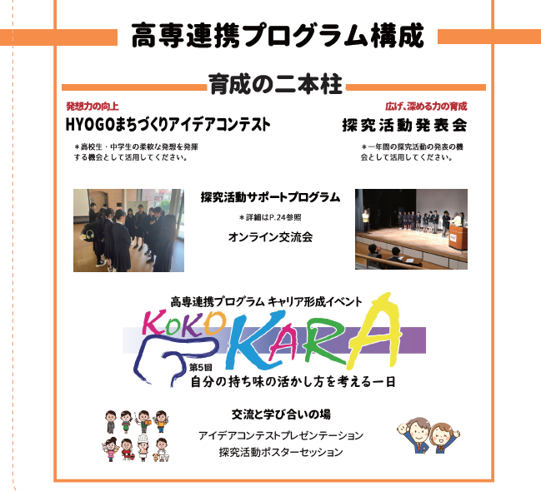

Ⅰ 共通事項「探究活動サポートプログラム」

探究活動に取り組んでおられる中学校、高等学校対象のプログラムです。
（１）教員の指導力アップセミナー
探究指導スキルアップ、ネットワーク構築スキルアップ、カリキュラムマネジメント
（２）生徒の探究力アップセミナー
コミュニケーションスキル、発想力、分析力、プレゼンテーションスキル、テーマ決定
（３）探究プログラムの運営に関する相談
方法：メール、電話、オンライン、学校訪問、出張講義
内容：アドバイス（口頭、資料添削 等）、講義
（４）複数校による中間交流会
令和８年８月２８日（金）午後１時～２時３０分 オンライン開催
参加は個別、チームのどちらの参加でもかまいません。
ご希望の学校は、開催日の１週間前（８月２１日）までに、兵専各事務局にご連絡ください。
【探究活動サポートプログラムの申込及び問合先】
公益社団法人兵庫県専修学校各種学校連合会
事務局 担当：瀬戸 078-391-7010 info@hyosk.or.jp

Ⅱ 第２回 中学校及び高等学校、高等専修学校による探究活動発表会

各校で取り組まれている探究活動を、さらに視野を広げ、視点を深めることの一助として、発表と交流の場を提供します。
テーマの設定、深めていくことの難しさが探究活動にとっての大きな壁。専門学校の魅力である専門性の高さを活かした探究活動サポートも行います。
各校で取り組まれている探究活動を年間の集大成として、そのまま発表して下さい。校内発表等は実施されていると思いますが、他校の活動を知る機会として、自校の生徒のより緊張した発表経験の場として、進路開拓の武器の一つとして、そして企業の方々や専門家、他校の学生たちとの交流の場としてご活用下さい。

（１）応募資格：中学校、高等学校、高等専修学校、専門学校の生徒・学生（エントリー無料）
（２）応募方法：
① エントリー意思表示
意思表示をされる学校は、mailの件名を「探究活動発表会エントリー」とし、mail本文に「探究活動発表会エントリーの意思表示をします」旨を記載していただくとともに、発信者の学校名・職・氏名・mailアドレス・電話番号（署名でも可）を記載して、下記の提出先へmailをお送りください。
＊学校単位でお申し込みください。
② 応募手続き
エントリー校は、応募期間内（2027/1/25～2/12）に、mailの件名を「探究活動発表会応募」とし、P5別紙１の応募用紙をチーム毎に記載して下記の提出先へmailでお送り下さい。
＊応募多数の場合は予備選考（応募用紙による書類選考）をおこないます。応募用紙を工夫して作成ください。メンバー全員の氏名を記入ください。
【提出先】公益社団法人兵庫県専修学校各種学校連合会
担当：瀬戸 info@hyosk.or.jp 078-391-7010

（３）募集数：５０～６０組程度
（４）選 考：KOKOKARAでポスターセッション（発表8分、質疑応答2分）を行います。
（５）表 彰：「オモシロ探究賞」を若干名・チームを選考します。
来場者全員からの投票で選考します。各発表内容は当日配布のパンフレットで紹介しますので、応募用紙の所定箇所に記載ください。

（６）今後のスケジュール
令和８年６月 １日 募集要項公表
６月 １日～（随時） エントリー意思表示
令和９年１月25日 応募開始
２月12日 応募締め切り
２月19日 KOKOKARAの案内通知（予備選考結果通知）
３月 ７日 KOKOKARAでポスターセッション及び表彰 会場：アクリエひめじ

Ⅲ 第４回ＨＹＯＧＯまちづくりアイデアコンテスト

これまでにまだ着目されていない社会課題、話題にはなっているけれど有効な解決策が発表されていない社会課題はまだたくさんあります。下記のテーマを軸に、この社会課題の改善・解決にチャレンジしてください。
「まちづくり」とは、身近な暮らしのちょっとしたアイデアから、企業と組んでトライしたい社会課題解決アイデアまで、幅広く考えています。

2026年度テーマ 「若者のチカラで、街の課題を突破しよう！」

提案には、社会課題を斬新な視点から見つめ直し、実現性よりも直感を起点とした大胆な発想力で突破するアイデアを期待しています（既存のアイデアは対象外です）。
斬新な切り口、説得力のある根拠、論理的な説明、実現性の高さを感じる企画、実現後への期待等、本気のエントリーをお待ちしています。

表彰と副賞 グランプリ １名・チーム 副賞20,000円相当の探究活動応援費用
準グランプリ ２名・チーム 副賞10,000円相当の探究活動応援費用
審査員特別賞 若干名・チーム 3,000円相当の探究活動応援費用

（１）応募資格：小学校、中学校、高等学校、高等専修学校、専門学校の生徒・学生（エントリー無料）

（２）応募方法： mailの件名を「アイデアコンテスト応募」とし、mail本文に発信者の所属、氏名、mailアドレス、電話番号（署名でも可）を記載したうえで、P6別紙２のエントリーシートを記載して下記の提出先へmailでお送り下さい。
【提出先】公益社団法人兵庫県専修学校各種学校連合会
担当：瀬戸 info@hyosk.or.jp 078-391-7010

※エントリーシートは、所定の用紙で提出してください。第1次書類審査の選考資料となりますので、工夫をして作成ください。スペースが足りない場合は、適宜広げてください。（２ページ以内でお願いします）メンバー全員の氏名を記入ください。
※文章、図やグラフ、写真の挿入、イラストやマンガなど、表現は自由です。
※パワーポイント資料や補助データ、動画等の補足資料を添付してもかまいません。
（３）募 集 数：多数の応募をお待ちしています。同一学校からの多数応募も歓迎します。
（４）選 考：応募された提案作品の中から一次選考（書類選考）で約１５提案作品を選びます。
一次選考を通過した作品は、二次選考として「第６回ＫＯＫＯＫＡＲＡ」でプレゼン発表していただきます。
※パワーポイント資料など発表用資料をご準備ください。
（５）審査員：経済界で活躍されている経営者、起業家等６名
（６）期待すること
・幅広い視点に立ちながら、生まれ育った地域の活動につながる「おもしろい」発想
・最初から実現可能性に囚われすぎない斬新な着眼点、新鮮さ、大胆さあふれる発想
- 審査のチェックポイント
好奇心の強さ/着眼点/新規性/創造性/論理性/表現力/実現への意欲
（７）今後のスケジュール
令和８年６月１日 募集要項公表
12月１日 応募開始
令和９年１月22日 応募締め切り
２月上旬 第１次選考
３月７日 KOKOKARAでプレゼン発表及び表彰 会場：アクリエひめじ
（８）その他
・既存のアイデアは審査対象にはなりません。また、アイデアに関する知的財産権は原則として一旦、公益社団法人兵庫県専修学校各種学校連合会がお預かりいたします。

Ⅳ 第６回 ＫＯＫＯＫＡＲＡ ～自分の持ち味の活かし方を考える一日～

小学校、中学校、高等学校、高等専修学校、専門学校、企業が一堂に集い、社会課題解決に向けて自分たちが考えたアイデアについてプレゼンテーション、探究活動発表を実施し、校種を越えた学びを共有します。
＜特色＞・専門教育の魅力と必要性を伝え、他校の探究的な学びの活動を知る機会を提供
・異校種の学生同士、企業の経営者との出会いの場を創出
・疑問や悩みを専門学校の高い専門性でサポート

（１）参加資格： ※見学は全ての方々にご来場いただけます。
ＨＹＯＧＯまちづくりアイデアコンテストの一次審査を突破したチームまたは個人
高等学校等による探究活動発表会の予備審査を通過したチームまたは個人
（２）日 時：令和９年３月７日（日）１０時～１６時
（３）場 所：アクリエひめじ（姫路市文化コンベンションセンター）
（４）内 容： ※ 内容については、構成・時間配分など変更することがあります。
10:00 開会式
10:15～11:45 アイデアコンテストプレゼンテーション
パワーポイントによるプレゼンテーシ形式（原則）
11:45～12:30 探究活動発表会 前半15組
ポスターセッション形式（原則）
12:30～13:15 昼食タイム
13:15～14:45 アイデアコンテストプレゼンテーション
14:45～15:30 探究活動発表会 前半15組
ポスターセッション形式（原則）
15:30～15:50 交流タイム
15:50 表彰式及び閉会式

（別紙１） 第２回 探究活動発表会 応募用紙

１ 発表者
《グループ名： 》
メンバー氏名 | 所属する学校名 | 学年 | 連絡先
※グループの場合は、代表者を先頭に記入ください。連絡先は、代表者のみお知らせください。
学校単位でのエントリーの場合は、連絡先の記入は不要です。

２ 探究テーマ

３ 具体的な内容 ※スペースが足りない場合は、自由に広げてください。

このテーマを
選んだ理由
や
きっかけ
アピール
ポイント
具体的な内容

当日配布の
パンフレット用説明
※このまま掲載しますので、工夫してください。

（別紙２） 第４回 ＨＹＯＧＯまちづくりアイデアコンテスト エントリーシート

１ 提案者
《グループ名： 》
メンバー氏名 | 所属する学校名 | 学年 | 連絡先
※グループの場合は、代表者を先頭に記入ください。連絡先は、代表者のみお知らせください。
学校単位でのエントリーの場合は、連絡先の記入は不要です。

２ アイデア名

３ 具体的な提案内容 ※スペースが足りない場合は、自由に広げてください。

この課題を
選んだ理由
や
きっかけ
アイデアへの思い、根拠となる分析
具体的な内容
＆
イチオシ
協力してほしいこと
自由記述
※言い足りないことがあれば書いてください。

